Propozycje do konkursu klas drugich gimnazjum

1.Pole trójkąta równobocznego jest równe 9$\sqrt{3}$. Zatem bok tego trójkąta ma długość:
A) 3 B) 6 C) 3$\sqrt{3}$ D) 6$\sqrt{3}$
2. Znajdź brakującą liczbę w równaniu, wiedząc, że liczba 2 jest pierwiastkiem tego równania
5(… + 3x)(x + 1) – 4(1 + 2x)² = 80.
A) 3 B)6 C)9 D)12
3. Jaka jest 595 cyfra po przecinku w liczbie 0, 5623562356235…
A) 5 B) 6 C) 2 D)3
4. Prostokątne pole o wymiarach 90m x 180m należy zaorać pługiem o szerokości 1,8m. Ile razy pług musi przejechać wszerz tego pola, aby je całkowicie zaorać?
A)50 B)90 C) 100 D)18
5. Suma kolejnych pięciu liczb naturalnych wynosi 1000. Największa z nich to:
A) 202 B) 200 C)198 D)210
6. Punkty A=( 1-3a, b-6) i B=(a-4, 3-2b) są symetryczne względem początku układu współrzędnych. Liczby a i b to:
A) a=3 b=-1,5 B)a=-3 b=1,5 C)a=1,5 b=3 D) a=-1,5 b=-3
7. Ostatnią cyfrą liczby 2¹²⁴ jest:
A)2 B) 4 C) 8 D)6
8. Suma cyfr liczby 10⁴² - 42 jest równa:
A) 386 B) 382 C)373 D) 378
9. Jeśli wymiary prostopadłościanu zwiększymy dwukrotnie, to jego objętość zwiększy się:
A)2 razy B)6 razy C) 8 razy D)4 razy
10. Aby upiec ciasto, należy najpierw zmieszać składniki: mąkę, tłuszcz i cukier, w stosunku 10:5:4.
Ile trzeba wziąć każdego składnika, jeśli bierzemy ½ kg maki na to ciasto?
A)20 dag tłuszczu, 25 dag cukru B) 15 dag tłuszczu, 10 dag cukru
C)25 dag tłuszczu, 20 dag cukru D) 5 dag tłuszczu, 10 dag cukru
11. Stosunek dwóch liczb jest równy 5:3, a ich iloczyn jest liczbą nieparzystą. jakie to liczby?
A) 6i10 B) 9i15 C)10i20 D)3i8
12. Powierzchnia 3600 cm²:
A) 0,036m² B) 0,36m² C) 3,6m² D)36m²
13. 7/12 z 8 godzin to:
A) 4h20min B) 4h30min C)4h40min D)4h50min
14. Na mapie w skali 1:35000 odległość między dwiema miejscowościami wynosi 2cm. Zatem rzeczywista odległość między nimi wynosi:
A)70m B)7m C)700m D)7km
15.Pole trójkąta wynosi 13,23 cm² , a jeden jego bok ma 4,2 cm długości. Jedna z wysokości tego trójkąta jest równa:
A)6,3 cm B)12,4 cm C) 26,46 cm D)3,23 cm
16.Obwód koła jest większy niż jego promień:
A) o 3,14 B) o 6,28 C) 3,14 razy D) 2 ¶ razy
17. Dana jest liczba dwucyfrowa, której cyfrą dziesiątek jest x, cyfrą jedności y. Różnica danej liczby dwucyfrowej
i liczby złożonej z tych samych cyfr, ale zapisanych w odwrotnej kolejności ma postać:
A) 11x-9y B)9x+9y C) 9(x-y) D) 9(x+y)
18. Cenę rakietki do tenisa stołowego obniżono o 10%. O ile procent należy podnieść nową cenę, by zrównała się
z ceną pierwotną?
A) 25% B) 20% C) 30% D) 11 1/9%
19. W dzbanku jest 500 cm³ wody. Ile soku należy wlać do dzbanka, żeby mieszanka zawierała 1/5 soku?
A) 125 cm³ B) 0,2 cm³ C) 0,25 cm³ D) 0,4 cm³.
20. Sześciu pracowników może wykonać remont sklepu w ciągu 8 dni. Czterech pracowników wykona tę pracę w:
A) 5 dni B) 12 dni C) 5 1/3 dnia D) 10 dni

Zad. 1 Najdłuższy tunel drogowy świata znajduje się w Alpach Szwajcarskich. Jest to tunel Świętego Gotharda i ma 16,9 kilometra długości. Najdłuższy tunel drogowy w państwach Unii Europejskiej znajduje się w Austrii. Jest to tunel Arlberg, a jego długość podana w kilometrach jest wartością liczbową wyrażenia:

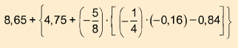

Oblicz długość tunelu w Austrii. O ile procent tunel drogowy w Austrii jest krótszy od najdłuższego tunelu świata? (wynik zaokrąglij do dwóch miejsc po przecinku).
Zad.2. Zapisz za pomocą wyrażenia algebraicznego liczbę trzycyfrową, w której cyfrą jedności jest x, cyfra dziesiątek jest o 2 mniejsza od cyfry jedności, a cyfra setek jest trzy razy większa od cyfry dziesiątek. Określ, dla jakich wartości zmiennej x istnieje rozwiązanie tego zadania. Podaj wszystkie możliwe rozwiązania.
Zad.3. Z zapałek ułożono łańcuchy z ośmiokątów.

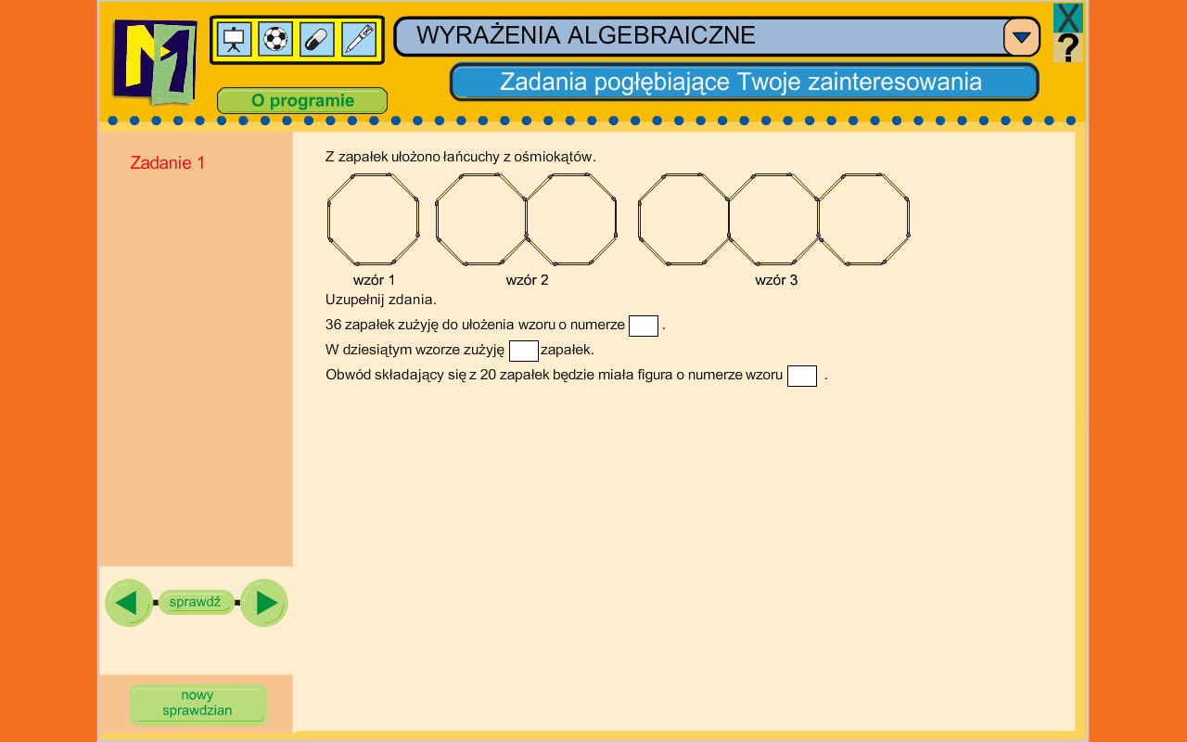

Uzupełnij zdania.
36 zapałek zużyję do ułożenia wzoru o numerze ………… .
W dziesiątym wzorze zużyję ………… zapałek.
Obwód składający się z 20 zapałek będzie miała figura o numerze wzoru ……….. .
Zad.4. W małej francuskiej miejscowości Taize brat Roger założył wspólnotę, której naczelnym zadaniem jest pojednanie między chrześcijanami i przezwyciężenie konfliktów w rodzinie ludzkiej. Zapisz w postaci wyrażenia algebraicznego liczbę czterocyfrową, której cyfrą tysięcy jest x, cyfrą dziesiątek y, cyfra setek jest 9 razy większa od cyfry tysięcy, a cyfra jedności jest o 4 mniejsza od cyfry dziesiątek. Dla x = 1, y = 4 otrzymasz rok założenia tej wspólnoty. Zapisz ten rok.
Zad.5. Punkt P jest środkiem boku narysowanego równoległoboku.

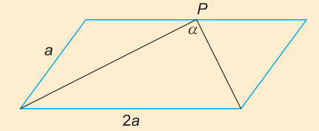
Oblicz miarę kąta α .
Zad.6. Dane są długości boków trójkąta: 2mn, m² - n² , m² + n² , m,n є N i m > n ; m,n > 0. Czy taki trójkąt jest prostokątny?
Zad.7. Oblicz długość krawędzi sześcianu, w którym objętość i pole powierzchni całkowitej wyrażają się tą samą liczbą.
Zad.8. Cenę towaru podwyższono o 5,40 zł, co stanowi 15 % ceny pierwotnej, a następnie podwyższono ją jeszcze o 2,88 zł. Oblicz, o ile procent łącznie podwyższono cenę towaru.
Zad. 9. Mleczarka zmieszała litr śmietany o zawartości 32 % tłuszczu i litr śmietany o zawartości 16 % tłuszczu. Ile procent tłuszczu zawiera otrzymana śmietana?
Zad.10. Podaj wszystkie liczby całkowite niedodatnie spełniające warunek:
